柳州市妇幼保健院
单一来源采购征求意见公示

柳州市妇幼保健院拟采用单一来源方式采购1台德国产的红外辐照治疗装置Hydrosun 750型设备。现将有关情况向潜在供应商征求意见。征求意见期限从2020年9月2日起至2020年9月8日止。
产品名称 | 数量 | 供应商名称 | 供应商地址
红外辐照治疗装置（型号：750） | 1台 | 江西聚通详医疗器械有限公司 | 江西省南昌市进贤县创业大道666号医科园标准厂房C区三楼306室
潜在供应商对公示内容有异议的，请于公示期满前以实名书面（包括联系人、地址、联系电话）形式将意见反馈至柳州市妇幼保健院纪检监察室（地址：柳州市映山街50号，联系人：孔主任，联系电话：0772-2827745）。
柳州市妇幼保健院招标办
2020年9月2日

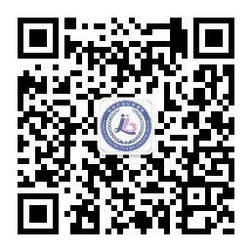

附：单一来源采购专家论证意见表
